# ОПИСАНИЕ МЕСТОПОЛОЖЕНИЯ ГРАНИЦ

Публичный сервитут устанавливается в целях строительства распределительного газопровода среднего давле- ния до д. 104 по ул. Московской с. Едрово с отводами к домам

(наименование объекта местоположение границ, которого описано (далее-объект)

Раздел1

|  |  |  |
| --- | --- | --- |
| Сведения об объекте | | |
|  | | |
| №п/п | Характеристики объекта | Описание характеристик |
| 1 | 2 | 3 |
| 1 | Местоположение объекта | Новгородская область, Валдайский район, с.Едрово, ул. Московская |
| 2 | Площадь объекта ± величина погрешности определения площади (P ± Дельта P) | 4333±23 |
| 3 | Иные характеристики объекта | 1. Иные идентифицирующие сведения:   Публичный сервитут установляется для осуществления деятельности акционерного общества "Газпром газораспределение Великий Новгород" на части земельного участка с кадастровым номером 53:03:0428008:26, 53:03:0428008:21и53:03:0428008:22,атакжевграницах кадастрового квартала 53:03:0428008 и 53:03:0428003в целях строительства и эксплуатации распределительного газопровода среднего давления до д. 104 по ул. Московской с. Едрово с от- водами к домам. Обладатель публичного сервитута Акционер- ное общество"Газпромгазораспределение Великий Новгород" (ИНН 5321039753, ОГРН 1025300780812) почтовый ад-  рес:173015,ВеликийНовгород,улицаЗагородная,дом2, корпус 2; эл. адрес [AntonovaEA@oblgas.natm.ru](mailto:AntonovaEA@oblgas.natm.ru)   1. Цель установления публичного сервитута: Иное 2. Срок публичного сервитута: Продолжительность: 49 лет 3. Описание иной цели: строительства, реконструкции, эксплуатации, капитального ремонта линейного объекта системы газоснабжения |

Раздел2

|  |  |  |  |  |  |
| --- | --- | --- | --- | --- | --- |
| Сведения о местоположении границ объекта | | | | | |
| 1.Системакоординат*МСК53(Зона-2)* | | | | | |
| 2.Сведенияохарактерныхточкахграницобъекта | | | | | |
| Обозначе-ниехарактер-ныхточекграниц | Координаты, м | | Метод определения координат характерной точки | Средняя квадратическая погрешность положенияхарактернойточки (Мt), м | Описание обозначения точки на местности (при наличии) |
| X | Y |
| 1 | 2 | 3 | 4 | 5 | 6 |
| 1 | 508165,34 | 2318993,46 | Аналитический метод | 0,10 | Закрепление отсутствует |
| 2 | 508192,80 | 2319012,13 | Аналитический метод | 0,10 | Закрепление отсутствует |
| 3 | 508217,84 | 2318980,16 | Аналитический метод | 0,10 | Закрепление отсутствует |
| 4 | 508306,44 | 2318917,34 | Аналитический метод | 0,10 | Закрепление отсутствует |
| 5 | 508319,03 | 2318904,42 | Аналитический метод | 0,10 | Закрепление отсутствует |
| 6 | 508329,70 | 2318887,27 | Аналитический метод | 0,10 | Закрепление отсутствует |
| 7 | 508352,84 | 2318859,32 | Аналитический метод | 0,10 | Закрепление отсутствует |
| 8 | 508371,35 | 2318837,99 | Аналитический метод | 0,10 | Закрепление отсутствует |
| 9 | 508389,32 | 2318823,99 | Аналитический метод | 0,10 | Закрепление отсутствует |
| 10 | 508411,52 | 2318804,39 | Аналитический метод | 0,10 | Закрепление отсутствует |
| 11 | 508433,49 | 2318778,89 | Аналитический метод | 0,10 | Закрепление отсутствует |
| 12 | 508479,60 | 2318729,24 | Аналитический метод | 0,10 | Закрепление отсутствует |
| 13 | 508531,12 | 2318669,19 | Аналитический метод | 0,10 | Закрепление отсутствует |
| 14 | 508533,61 | 2318664,46 | Аналитический метод | 0,10 | Закрепление отсутствует |
| 15 | 508553,81 | 2318626,51 | Аналитический метод | 0,10 | Закрепление отсутствует |
| 16 | 508611,40 | 2318567,37 | Аналитический метод | 0,10 | Закрепление отсутствует |
| 17 | 508631,66 | 2318499,02 | Аналитический метод | 0,10 | Закрепление отсутствует |
| 18 | 508716,38 | 2318385,92 | Аналитический метод | 0,10 | Закрепление отсутствует |
| 19 | 508720,39 | 2318388,92 | Аналитический метод | 0,10 | Закрепление отсутствует |
| 20 | 508636,20 | 2318501,30 | Аналитический метод | 0,10 | Закрепление отсутствует |
| 21 | 508615,84 | 2318569,97 | Аналитический метод | 0,10 | Закрепление отсутствует |
| 22 | 508557,89 | 2318629,49 | Аналитический метод | 0,10 | Закрепление отсутствует |
| 23 | 508538,03 | 2318666,80 | Аналитический метод | 0,10 | Закрепление отсутствует |
| 24 | 508535,28 | 2318672,02 | Аналитический метод | 0,10 | Закрепление отсутствует |

|  |  |  |  |  |  |
| --- | --- | --- | --- | --- | --- |
| 25 | 508483,33 | 2318732,57 | Аналитический метод | 0,10 | Закрепление отсутствует |
| 26 | 508437,22 | 2318782,22 | Аналитический метод | 0,10 | Закрепление отсутствует |
| 27 | 508415,09 | 2318807,92 | Аналитический метод | 0,10 | Закрепление отсутствует |
| 28 | 508392,51 | 2318827,84 | Аналитический метод | 0,10 | Закрепление отсутствует |
| 29 | 508374,81 | 2318841,63 | Аналитический метод | 0,10 | Закрепление отсутствует |
| 30 | 508356,66 | 2318862,55 | Аналитический метод | 0,10 | Закрепление отсутствует |
| 31 | 508333,77 | 2318890,20 | Аналитический метод | 0,10 | Закрепление отсутствует |
| 32 | 508322,99 | 2318907,52 | Аналитический метод | 0,10 | Закрепление отсутствует |
| 33 | 508309,70 | 2318921,16 | Аналитический метод | 0,10 | Закрепление отсутствует |
| 34 | 508221,32 | 2318983,82 | Аналитический метод | 0,10 | Закрепление отсутствует |
| 35 | 508193,85 | 2319018,89 | Аналитический метод | 0,10 | Закрепление отсутствует |
| 36 | 508162,12 | 2318997,31 | Аналитический метод | 0,10 | Закрепление отсутствует |
| 1 | 508165,34 | 2318993,46 | Аналитический метод | 0,10 | Закрепление отсутствует |
| 3.Сведенияохарактерныхточкахчасти(частей) границы объекта | | | | | |
| Обозначениехарактерныхточекчастиграницы | Координаты, м | | Метод определения координат характерной точки | Средняя квадратическая погрешность положения характерной точки (Мt), м | Описание обозначения точки на местности (при наличии) |
| X | Y |
| 1 | 2 | 3 | 4 | 5 | 6 |
| Часть№*-* | | | | | |
| *-* | *-* | *-* | *-* | *-* | *-* |

Раздел3

# ОПИСАНИЕ МЕСТОПОЛОЖЕНИЯ ГРАНИЦ

Публичный сервитут устанавливается в целях строительства распределительного газопровода средне- го давления до д. 104 по ул. Московской с. Едрово с отводами к домам

## Схема расположения границ публичного сервитута

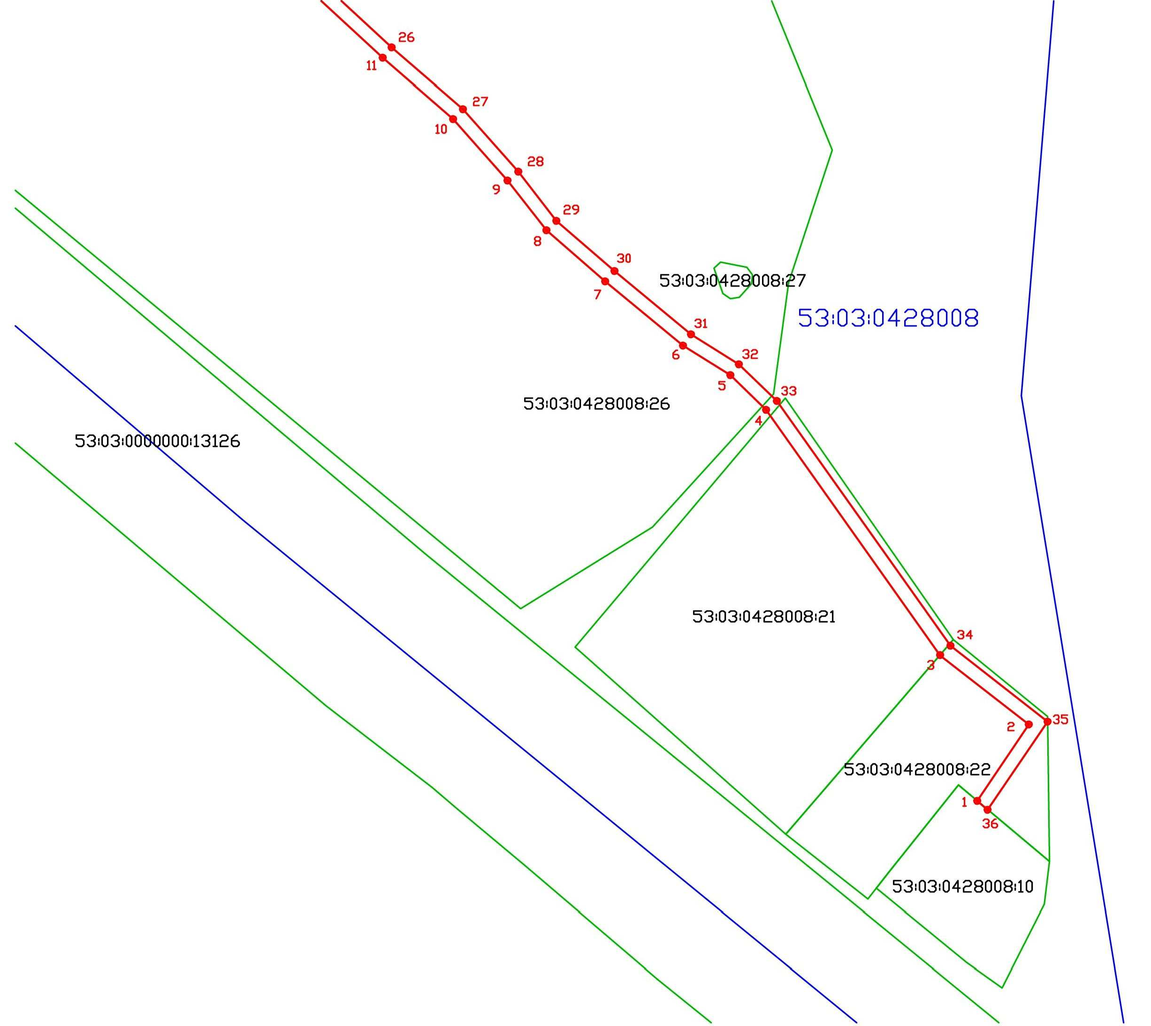

### Масштаб 1:2000

* границаземельногоучастка,установленнаяприпроведениикадастровыхработ
* граница земельного участка, сведения о которой содержатся в ЕГРН
* граница ОКС, сведения о которой содержатся в ЕГРН

:ЗУ1 -обозначение образуемого земельного участка

**53:03:0428008** -номер кадастрового квартала

53:03:0428008:10-обозначениеземельногоучасткаиОКС, включенного в ЕГРН

1 -обозначениехарактернойточкиграницыземельногоучастка,полученнойпри проведении кадастровых работ

-граница кадастрового квартала

# ОПИСАНИЕМЕСТОПОЛОЖЕНИЯГРАНИЦ

Публичныйсервитутустанавливаетсявцеляхстроительствараспределительногогазопроводасредне- го давления до д. 104 по ул. Московской с. Едрово с отводами к домам

## Схема расположения границ публичного сервитута

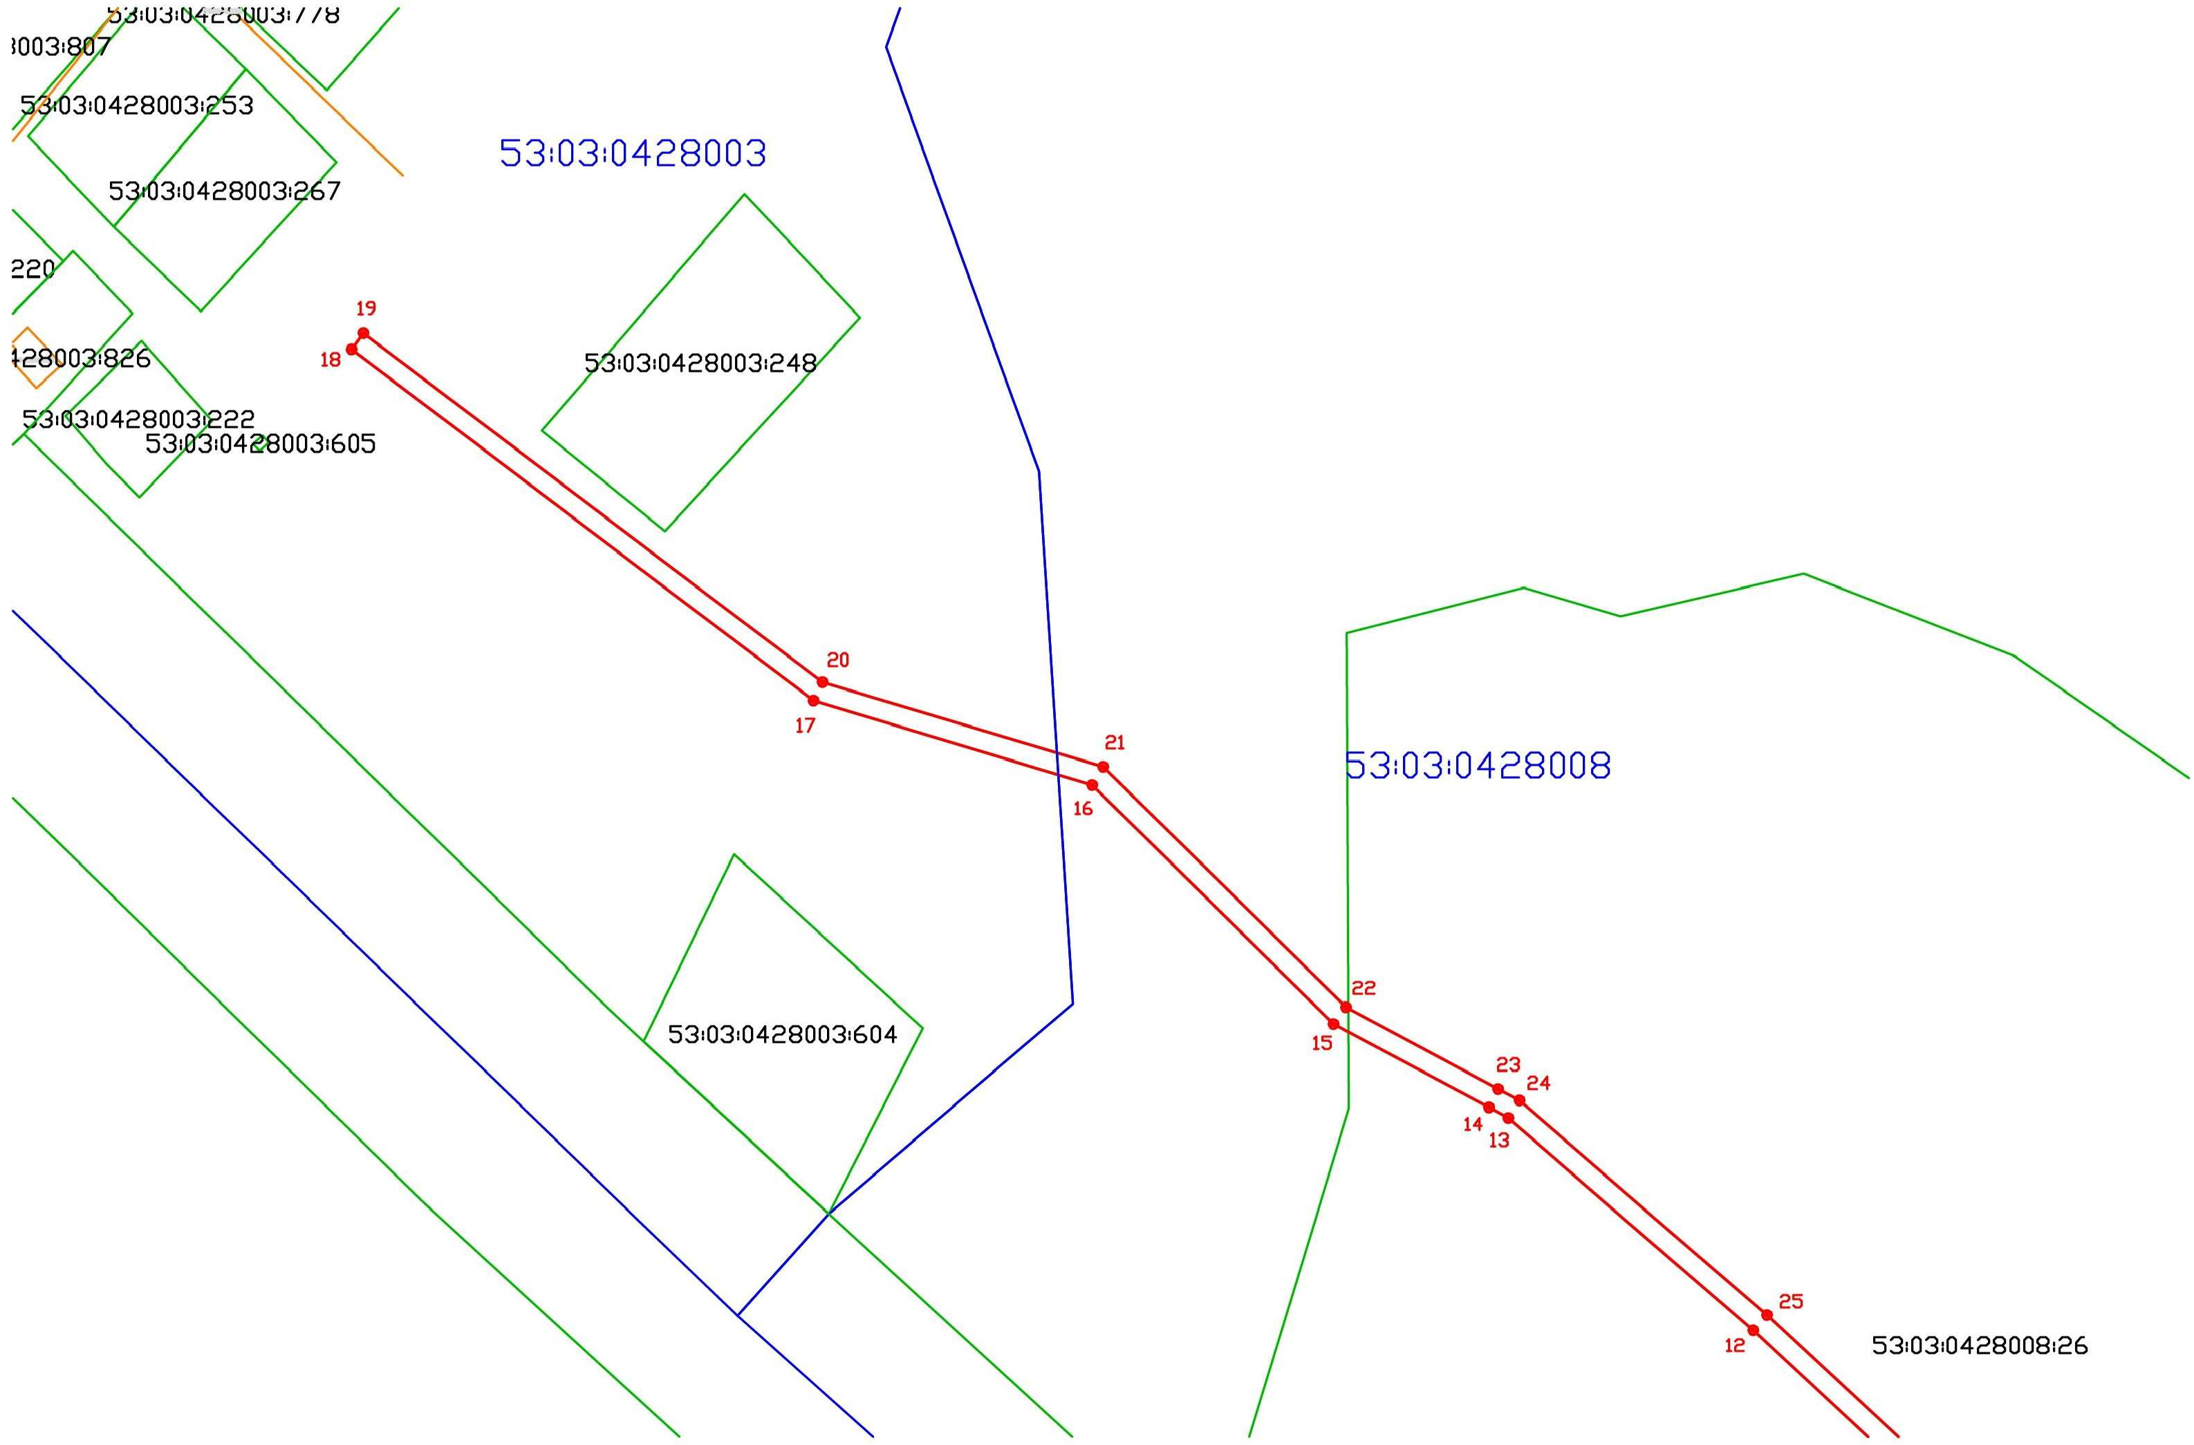

### Масштаб 1:2000

* границаземельногоучастка,установленнаяприпроведениикадастровыхработ
* граница земельного участка, сведения о которой содержатся в ЕГРН
* граница ОКС, сведения о которой содержатся в ЕГРН

:ЗУ1 -обозначение образуемого земельного участка

**53:03:0428008** -номер кадастрового квартала

53:03:0428008:10-обозначениеземельногоучасткаиОКС, включенного в ЕГРН

1 -обозначение характерной точки границы земельного участка, полученной при проведении кадастровых работ

-граница кадастрового квартала